*Ministero dell’Istruzione e del Merito*

**ISTITUTO COMPRENSIVO STATALE DI CODOGNO**

Via Cavour, 24 - 26845 CODOGNO (LO)

Tel. 0377/314331 – Fax 0377/32615

[www.ic-codogno.it](http://www.ic-codogno.it/)

e-mail : [segreteria@ic-codogno.it](mailto:segreteria@ic-codogno.it)

[LOIC81700C@PEC.ISTRUZIONE.IT](mailto:LOIC81700C@PEC.ISTRUZIONE.IT) [LOIC81700C@ISTRUZIONE.IT](mailto:%20%20%20%20%20%20%20%20%20%20%20%20%20%20%20%20%20%20%20LOIC81700C@ISTRUZIONE.IT)

Cod. Fiscale 90518630158– Cod. Ministeriale LOIC81700C

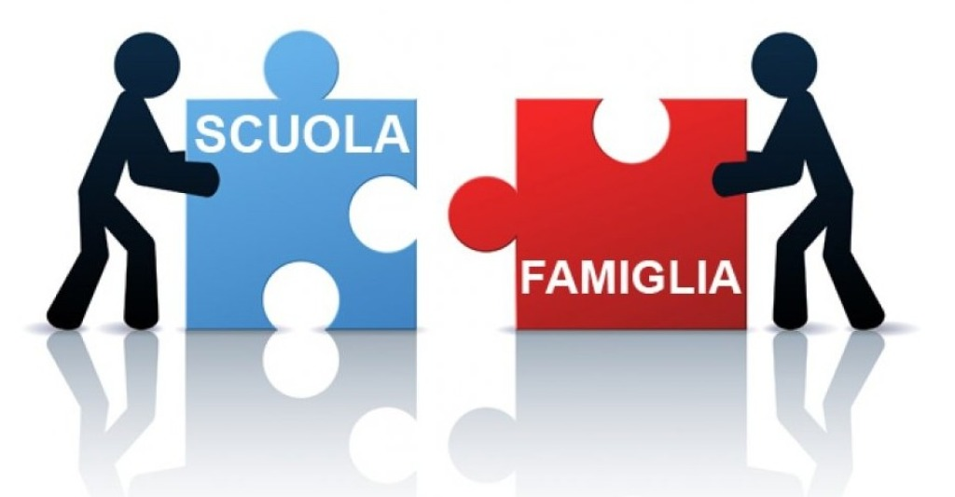

**PATTO DI CORRESPONSABILITA’**

**SCUOLA DELL’INFANZIA**

**A.S. 2023/24**

**ALUNNI**

|  |  |
| --- | --- |
| **Relazioni umane, convivenza nell’ambiente scolastico, promozione e tutela**  **della crescita personale nella comunità scolastica; programmazione didattica ed organizzazione scolastica** | |
| **DIRITTI** | **DOVERI** |
| * Gli alunni hanno il diritto di trovare nella scuola un ambiente idoneo a favorire il loro sviluppo umano, intellettuale e sociale e a garantire il loro benessere psicofisico. * Gli alunni sono coinvolti nella partecipazione alla vita scolastica, creando un clima sereno e positivo di relazioni interpersonali e un ambiente accogliente e cooperativo. * Gli alunni hanno il diritto di avere la progettazione di percorsi formativi finalizzati alla conquista di competenze, autonomie e identità personali. * La scuola rispetta la specificità del profilo psicologico e intellettivo di ciascun alunno e ne valorizza le attitudini. * Gli alunni hanno diritto di essere tutelati alla riservatezza: nessuno comunicherà i loro dati personali, se non a scuole pubbliche per ragioni di orientamento scolastico e con l’autorizzazione della famiglia. * Gli alunni hanno il diritto ad un positivo inserimento scolastico, al recupero di eventuali difficoltà o svantaggi e al rispetto delle potenzialità di ciascuno. * In caso di malessere gli alunni rientrano a casa accompagnati da un genitore o da un suo delegato (in forma scritta e munito di un documento di identificazione). * Solo gli alunni autorizzati possono ottenere delle variazioni di orario (entrata/uscita). * Gli alunni, sempre con un adulto, hanno il diritto di usufruire dei materiali scolastici a disposizione. | * Gli alunni hanno il dovere di rispettare le regole di convivenza civile e di comportarsi in modo responsabile rispettando gli spazi a disposizione. * Gli alunni hanno il dovere di mostrarsi rispettosi verso i compagni, i docenti, il personale non docente e si impegnano a partecipare alle attività proposte dall’insegnante. * Gli alunni hanno il dovere di osservare le principali norme igieniche sanitarie in un’ottica di prevenzione delle malattie infettive. * Gli alunni sono tenuti a rispettare gli spazi e i materiali della scuola (bagni, aule, laboratori, ecc.). * Gli alunni non devono portare a scuola oggetti che possono recare disturbo al regolare svolgimento dell’attività scolastica. |

**INSEGNANTI**

**Diritti e Doveri**: si fa riferimento al Codice di Comportamento dei Dipendenti Pubblici (DPR 62/13), al CCNL Scuola e al D.Lgs 165/01 e s.m.i.

**FAMIGLIA**

I genitori sono i responsabili più diretti dell’educazione e dell’istruzione dei propri figli (art.30 della Costituzione Italiana).

Per facilitare il raggiungimento degli obiettivi che la scuola si propone di raggiungere è indispensabile improntare la relazione scuola-famiglia al dialogo e alla collaborazione, come unico atteggiamento possibile per sostenere la crescita degli alunni. Per questo la scuola ricercherà l’attiva e costante collaborazione della famiglia, nell’ottica di creare una rete adulta che faccia sentire il bambino considerato, sicuro e tutelato nel suo percorso di crescita.

Ad ogni genitore pertanto vengono attribuiti diritti e doveri:

|  |  |
| --- | --- |
| **DIRITTI** | **DOVERI** |
| Ogni genitore ha il diritto di:   * prendere coscienza della propria responsabilità educativa; * riconoscere il valore educativo e formativo della scuola; * educare i figli al rispetto e alla fiducia nei   confronti degli insegnanti, dei compagni, del personale ausiliario;   * essere informato in merito al comportamento e ai livelli di apprendimento educativo-didattico del proprio figlio; * essere informato in merito ai programmi e agli obiettivi; * di partecipare ad incontri per essere informati sull’andamento della classe; * di richiedere un colloquio straordinario con le insegnanti di sezione; * di cercare la collaborazione dei docenti e della scuola per la risoluzione di problemi che dovessero presentarsi o per proporre iniziative che tendano a migliorare la convivenza di tutte le componenti scolastiche e la formazione degli alunni. | I genitori hanno il dovere di:   * accettare le norme che regolano l’organizzazione scolastica; * controllare regolarmente il registro elettronico e firmare eventuali comunicazioni; * rispettare la libertà didattica di ogni insegnante; * rispettare la puntualità in entrata e in uscita (dopo tre ritardi non giustificati, sarà inviata dagli uffici competenti una lettera di richiamo o verranno convocati i genitori); * garantire la regolare frequenza scolastica dei figli rispettando orari e scadenze; * trasmettere ai bambini il concetto che la scuola è di fondamentale importanza per costruire il loro futuro e la loro formazione personale e culturale; * partecipare alla vita scolastica del proprio figlio, valorizzando le iniziative che la scuola offre. |

**Chiariti tali principi, i genitori sono tenuti a rispettarli.**

La sottoscritta, legale rappresentante della scuola dell’Infanzia, Cecilia Cugini, e il/la signor/a …………………………………………………….……., in qualità di genitore o titolare della responsabilità genitoriale di ……………………………………………., nato/a a …………………… il …………………, residente in ………………………….., via……………………, n. ……. e domiciliato in ……………………………….., via……………………, n. ……,

**sottoscrivono**

il seguente patto di corresponsabilità per la frequenza di …………………………... .

**Condivisione delle misure organizzative, igienico-sanitarie e dei comportamenti individuali volti al benessere dei bambini della scuola dell’infanzia.**

La scuola si impegna ad assicurare ad ogni bambino elevati standard di sicurezza, anche a livello igienico, in ogni momento dell’attività didattica, ivi compreso il momento del sonnellino pomeridiano reintrodotto soltanto per i bambini di 3 anni. In virtù del patto di corresponsabilità educativa, si invitano i Sigg. Genitori ad attenersi alle regole approvate dal Collegio dei Docenti e dal Consiglio di Istituto e a voler segnalare tempestivamente qualsiasi problematica legata al benessere di tutti gli alunni.

In caso di emergenza sanitaria segnalata dalle autorità competenti, la scuola comunicherà per tempo le misure da adottare per contenere la diffusione di eventuali patologie segnalate.

I Genitori si impegnano pertanto a:

* non mandare i propri figli a scuola se questi presentano disturbi che pregiudicano il regolare svolgimento delle attività didattiche per il/la proprio/a figlio/a e per gli altri alunni;
* in caso di malattia del proprio figlio, contattare il medico pediatra;
* **venire a prelevare tempestivamente il proprio figlio da scuola qualora questo dovesse presentare malesseri o sintomi di qualsiasi tipo**,

In particolare, **il genitore/titolare della responsabilità genitoriale dichiara**:

• di **fornire alla scuola il seguente indirizzo mail attivo**:..............................................................., di consultare regolarmente la posta elettronica proveniente dalla scuola, specialmente in caso di emergenza, e di segnalare alla segreteria della scuola qualsiasi variazione dell’indirizzo di casa, del numero telefonico, dell’indirizzo mail, per poter essere sempre immediatamente raggiungibili;

• di consultare regolarmente il Registro Elettronico ed il sito dell’Istituto per essere tempestivamente informato sulle attività svolte e su ulteriori misure igienico-sanitarie che dovranno essere adottate

• di accettare le norme che regolano l’organizzazione scolastica.

Gli orari deliberati dal Collegio dei Docenti e dal Consiglio di Istituto per l’a.s. 2023-2024 sono i seguenti:

Ingresso dalle ore 8.00 alle ore 09.15

Uscite: 11.40 – 13.30 – 15.45/16.00 **Non è possibile, se non per comprovati e certificati motivi, prelevare i bambini alle 11.40 e riportarli alle 13.30**. Non è possibile, per ragioni organizzative, prelevare l’alunno in altri orari, se non per emergenze o per ragioni di salute.

Orari deliberati per la settimana dal 5 all’8 settembre: 8.00 – 12.00 (senza pranzo)

Dall’11 settembre orario completo

Il giorno 28 giugno 2024 conclusione delle attività alle 13.30 (con mensa).

**DIDATTICA DIGITALE INTEGRATA (DIDATTICA A DISTANZA)**

In caso di lockdown (parziale o totale), la scuola attiverà tempestivamente il Piano per la Didattica Digitale Integrata, che prevede l’effettuazione di modalità di insegnamento/apprendimento a distanza. **La frequenza dell’alunno a tali attività diviene fortemente consigliata**, alla stregua delle attività didattiche in presenza, soprattutto per la fascia d’età dell’ultimo anno di frequenza (5 anni), in vista del passaggio alla scuola dell’obbligo. Verranno forniti un orario per le attività sincrone e asincrone che gli alunni sono tenuti a frequentare e le indicazioni delle attività da svolgere a casa, reperibili attraverso il Registro Elettronico e le piattaforme didattiche della scuola.

I genitori sono invitati a mettere gli alunni nelle condizioni migliori per poter affrontare l’eventuale periodo di lockdown, controllando periodicamente il Registro Elettronico e il sito internet della scuola per comunicazioni e proposte didattiche.

Luogo e data, …………………………………………………………………….

Letto e sottoscritto: Il genitore (o titolare della responsabilità genitoriale)

................................................................................

La Dirigente Scolastica

.................................................................................